http://www.023wg.com/message/message/cd_feature_gre_message_format.html

**GRE报文格式**

## 报文格式

系统收到需要进行封装和路由的某网络层协议（如IPX）数据时，将首先对其加上GRE报文头，使之成为GRE报文，再将其封装在另一协议（如IP）中。这样，此报文的转发就可以完全由IP协议负责。封装后的报文的格式如下图所示：

**图1**GRE报文格式  
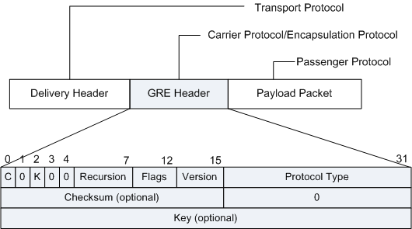

其中：

* 净荷（Payload）：系统收到的需要封装和路由的数据报称为净荷。
* 乘客协议（Passenger Protocol）：封装前的报文协议称为乘客协议。
* 封装协议（Encapsulation Protocol）：上述的GRE协议称为封装协议，也称为运载协议（Carrier Protocol）。
* 传输协议（Transport Protocol或者Delivery Protocol）：负责对封装后的报文进行转发的协议称为传输协议。

GRE首部各字段解释如下：

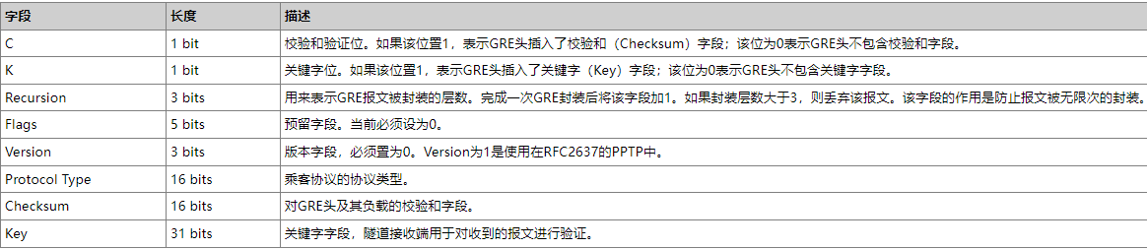

因为VRP中的GRE头不包含源路由字段，因此Bit 1、Bit 3和Bit 4都置为0。

//dpvs/include/conf/ip_tunnel.h

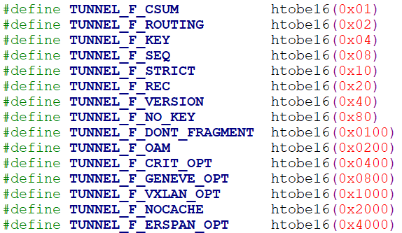

## 报文示例

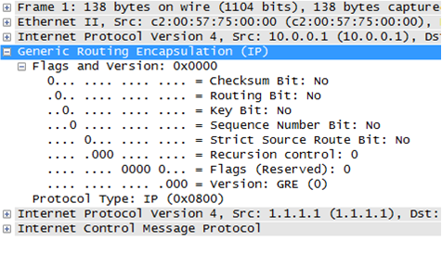

## 参考标准

